

**Projekt: Inovace oboru Mechatronik pro Zlínský kraj Registrační číslo:**

**CZ.1.07/1.1.08/03.0009**

**OPTIKA – řešené příklady**

1. Tovární komín stojící v rovné krajině vidíme pod zorným úhlem 25°. Komín je vysoký 270 metrů. Jak je daleko?

**Řešení:**

*h = 270 m, α = 25°, d = ? m*

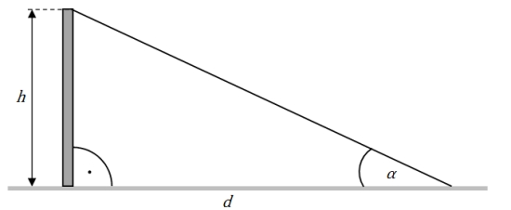

Z pravoúhlého trojúhelníku vyplývá

http://www.sbirkaprikladu.cz/userfiles/8/image/e33_1.png

**Odpověď:**Komín je od nás daleko 579 metrů.

2. Zakreslete, jak se odrazí paprsek od dvou rovinných zrcadel, které svírají úhel 90°.

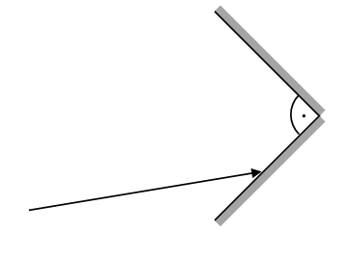

**Řešení:**

Nejdříve provedeme konstrukci na prvním zrcadle. Úhel odrazu α´ je roven úhlu dopadu  α.

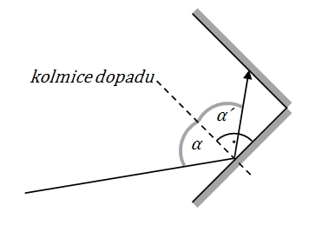

Nyní provedeme totéž na druhém zrcadle.

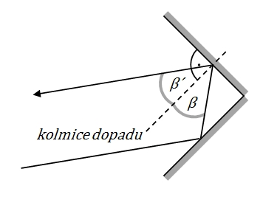

**Odpověď:**Odražený paprsek je rovnoběžný s původním paprskem při libovolné velikosti úhlu α.

3. Vypuklým zrcadlem byl získán zdánlivý a přímý obraz předmětu ve vzdálenosti 12 cm od vrcholu zrcadla. V jaké vzdálenosti je umístěn předmět, je-li poloměr křivosti zrcadla 40 cm?

**Řešení:**

Při zápisu jednotek je třeba dodržet znaménkovou konvenci:   
*a' = -12 cm = -0,12 m, r = -40 cm = -0,4 m, a = ? m*

Ze zobrazovací rovnice kulového zrcadla

http://www.sbirkaprikladu.cz/userfiles/8/image/e10_001.png

vyjádříme neznámou *a*

http://www.sbirkaprikladu.cz/userfiles/8/image/e10_002.png

Číselně

http://www.sbirkaprikladu.cz/userfiles/8/image/e10_003.png

**Odpověď:**

Předmět je umístěn ve vzdálenosti 30 cm před zrcadlem.

4. Obraz předmětu vysokého 10 cm a umístěného 15 cm před rozptylnou čočkou je vysoký 6 cm. Určete polohu obrazu a jeho vlastnosti.

**Řešení:**

Při zápisu jednotek je třeba dodržet znaménkovou konvenci:   
*y = 10 cm = 0,1 m, a = 15 cm = 0,15 m, y´ = 6 cm = 0,06 m, a´ = ? m*

Ze vztahu pro příčné zvětšení čočkou

http://www.sbirkaprikladu.cz/userfiles/8/image/e12_001.png

vyjádříme neznámou *a´*

http://www.sbirkaprikladu.cz/userfiles/8/image/e12_002.png

Číselně

http://www.sbirkaprikladu.cz/userfiles/8/image/e12_003.png

Protože je vypočítaná hodnota *a´* záporná, ze znaménkové konvence vyplývá, že vytvořený obraz se nachází v prostoru před čočkou.   
Z číselných hodnot a znaménkové konvence vyplývají následující vlastnosti obrazu:   
- zmenšený (výška obrazu je menší než výška předmětu)   
- přímý (hodnota *y´* je kladná)   
- zdánlivý (hodnota *a´* je záporná)

**Odpověď:**

Zmenšený, přímý a zdánlivý obraz se vytvoří 9 cm před čočkou.

5.Určete optickou mohutnost (tzn. počet dioptrií) dutovypuklé spojky o poloměrech křivosti 80 cm a 55 cm. Index lomu použitého skla je 1,67.

**Řešení:**

Optickou mohutnost čočky vypočítáme podle vztahu

http://www.sbirkaprikladu.cz/userfiles/8/image/e15_001.png

kde *n2* je index lomu skla, *n1* je index lomu okolního prostředí (vzduch) a *r1*, *r2* jsou poloměry křivostí optických ploch.

Při zápisu jednotek je třeba dodržet znaménkovou konvenci.

http://www.sbirkaprikladu.cz/userfiles/8/image/e15_02.png

Je potřeba si uvědomit, že dutovypuklá spojka má horní plochu dutou (záporný poloměr křivosti) a dolní plochu vypuklou (kladný poloměr křivosti):

*r1 = -80 cm = -0,8 m, r2 = 55 cm = 0,55 m, n1 = 1, n2 = 1,67, φ = ? D*

http://www.sbirkaprikladu.cz/userfiles/8/image/e15_001.png

Číselně

http://www.sbirkaprikladu.cz/userfiles/8/image/e15_003.png

Optická mohutnost čočky je 0,38 D.